长江上游生态屏障（重庆段）山水林田湖草生态保护修复工程试点地下水监测体系建设（一期）监测井建设技术服务
劳务外协招标书

招标单位： 重庆地质矿产研究院
2019 年 9 月 11日

目 录
- 投标须知

第二部分 招标书

第三部分 投标文件格式

第四部分 评标办法
第一部分 投标须知
项号 | 内容 | 说明与要求
1 | 项目编号 | WX2019054（DYY）
2 | 项目名称 | 长江上游生态屏障（重庆段）山水林田湖草生态保护修复工程试点地下水监测体系建设（一期）监测井建设技术服务
3 | 工程地点 | 重庆市大渡口区、沙坪坝区、九龙坡区、南岸区、巴南区。
4 | 招标内容 | 长江上游生态屏障（重庆段）山水林田湖草生态保护修复工程试点地下水监测体系建设（一期）监测井建设技术服务劳务外协
5 | 招标方式 | 邀请招标
6 | 资金来源 | 财政资金
7 | 质量要求及安全文明施工要求 | 达到国家及行业现行有关要求，文明施工，无安全事故。
8 | 工期要求 | 工期60天，以招标人下达的开工令为准（如与降雨天气无法施工，工期顺延）
9 | 投标人资质要求 | - 具备独立的企业法人资格及有效的营业执照；  - 院入库备案企业；  3、具备钻探劳务资质。
10 | 社保要求 | 投标方已为本项目现场负责人购买社保，并提供社保缴纳证明
11 | 踏勘现场 | 于2019年9月16日12时前自行联系踏勘，联系人：张兴君，电话：15823072728
12 | 计价方式 | 固定单价
13 | 投标保证金 | 无
14 | 投标人书面质疑和招标人书面答疑 | 1、投标人质疑：投标人的质疑应书面或电子文档形式，于2019年9月17日12时前，向招标人递交或发送；  2、招标人书面答疑：招标人于2019年9月17日18时前，以书面或电子文档形式答复投标人质疑；  3、联系人：李老师 联系电话：023-81925819 QQ邮箱：2300443047
15 | 投标文件数量 | 投标文件一正两副合装一袋，要求密封完好
16 | 投标截止时间和地点 | 投标文件递交截止时间：2019年9月19日10时前  投标文件递交地点：重庆市渝北区兰馨大道111号 重庆地质矿产研究院1705会议室
17 | 开标会 | 开标时间：2019年9月19日10时  开标地点：重庆市渝北区兰馨大道111号 1705会议室
18 | 工程款支付 | 完工后一次性支付
19 | 评标办法 | 合理低价中标
20 | 招标文件领取（发售）/投标回执 | - 招标文件领取：在重庆地质矿产研究院网站（www.cqdky.com）上自行下载；  - 投标确认函反馈时间：2019年9月18日12时前，逾期视为无效；  - 反馈方式：加盖鲜章交到重庆地质矿产研究院1816室或将扫描件以电子邮件或QQ发送。  - 联系人：李老师 电话：023-81925819， QQ号码：2300443047

第二部分 招标书
一、招标方：重庆地质矿产研究院
二、投标资质与合格条件要求：
1、具备钻探劳务资质；
2、院入库备案企业；
3、具备独立的企业法人资格及有效的营业执照。
三、招投标工程概况：
1、工程名称：长江上游生态屏障（重庆段）山水林田湖草生态保护修复工程试点地下水监测体系建设（一期）监测井建设技术服务。
2、工程地点：重庆市大渡口区、沙坪坝区、九龙坡区、南岸区、巴南区。工作区位于主城九区。
3、工程内容：长江上游生态屏障（重庆段）山水林田湖草生态保护修复工程试点地下水监测体系建设（一期）监测井建设技术服务钻探劳务，项目20口井，总进尺3200m。
4、最高限价：0-50m钻孔综合单价最高限价为340元/m，50-100m钻孔综合单价最高限价为380元/m，100-150m钻孔综合单价最高限价为410元/m，150-200m钻孔综合单价最高限价为480元/m，总价限价1240000.00元，超出最高限价为废标。报价单位精确到元。
5、招标工作内容及范围：长江上游生态屏障（重庆段）山水林田湖草生态保护修复工程试点地下水监测体系建设（一期）监测井建设技术服务钻探劳务，包含机械岩芯钻探、保护装置安装、洗井、现场取样及运输、岩芯处理及场地破坏恢复、辅助完成抽水试验等工作。
四、招标要求
1、施工要求
（1）水文地质钻探
1）井孔结构及钻探要求
a.地下水监测井开孔直径不小于220mm；由松散层钻进至岩石层时可进行变径，最终成井孔径不小于150mm。
b.钻探要求全孔取芯，并进行孔深、孔斜校正。每100m孔斜小于1°。可选择小口径取芯，再扩孔成井。
c.在钻进过程中应进行简易水文地质观测，具体技术指标参见《地下水监测井建设规范》（DZ/T0270-2014）。
(2)封闭止水
监测井对上部第四系松散含水层止水，止水位置不浅于基岩中风化层5m,采用水泥进行永久固井，上部止水材料宜选用优质粘土球。并采用管内外水位差法和压力法检验止水效果。
(3)成井工艺
1)成井方案
要求成井水量最少不低于20m³/d。
根据钻孔柱状图和物探测井曲线确定成井方案，按成井方案扩孔。扩孔过程中注意防止孔斜。
2)井壁管连接
井壁管应高出监测井附近地面0.3～0.5m。
深度小于200m的监测孔，一般机台钻塔在4.5m左右，选择长度为3m井壁管规格，井壁管之间连接采用内扣不锈钢节箍连接。
3)过滤器设计
过滤器设计的合理性关系到监测井孔的水位是否能准确反映含水层地下水位信息、含水层参数的正确性、水质信息和使用寿命等。根据《供水水文地质勘察规范》（GB50027-2001），本项目地下水监测目标含水层主要为基岩裂隙水和岩溶水两种，过滤器采用缠丝过滤器，若岩层稳定可不安装过滤器。
(4)洗井与抽水试验
钻探达到设计深度、测井、下管后应及时进行洗井，可采用一种或多种洗井方法进行洗井。可采用的洗井方法有活塞与空气压缩机联合洗井、二氧化碳洗井等。
洗井台班数不低于6个。
监测井洗井至水清砂净后进行抽水试验。每眼井都要进行抽水试验，抽水试验的目的主要是为检验洗井的质量，同时计算含水层的水文地质参数。
抽水试验宜采用单孔稳定流抽水试验，抽水试验前设置井口固定点标志并测量监测井内静水位。抽水试验后，应按照《供水水文地质勘察规范》（GB50027-2001）的相关规定，计算含水层的渗透系数和该监测井的影响半径。
抽水试验分为三个落程。抽水试验台班数不低于8个。
抽水试验前测量监测井静水位，抽水试验过程中监测动水位，最后一个落程结束后观测水位恢复情况。
(5)辅助设施建设
监测站点需建设保护设施。保护措施包括一个混凝土基座、厚钢板制成的仪器保护箱、标识牌及高程点。主要包括以下几个方面：
1)砌筑钢筋混凝土基座：基座直径>80cm，高70-80mm，其中地面以上40-50cm，地面以下不小于30cm。强度不低于C15。
2)将仪器保护箱的脚架及底盘植入水泥基座中，箱内设有挂钩或托盘；箱盖镶嵌一个厚度8mm的尼龙板，可保障信号发射，箱盖上还应设计一个牢固的锁固装置，使用专门工具才能打开井口帽。
3)监测井保护装置上进行名牌喷涂，标示监测井编号、维护单位及联系电话等信息。监测站最终效果如图1所示。
4)标示牌起到保护与宣传作用。标示牌要统一，如图2。仪器保护箱的标示牌材料采用防风蚀雨蚀的不锈钢制作，大小应与保护箱相适应，铆固于保护箱外。
5)高程标志采用加接铁质根络的铜或不锈钢半球顶的标志（如图3）。
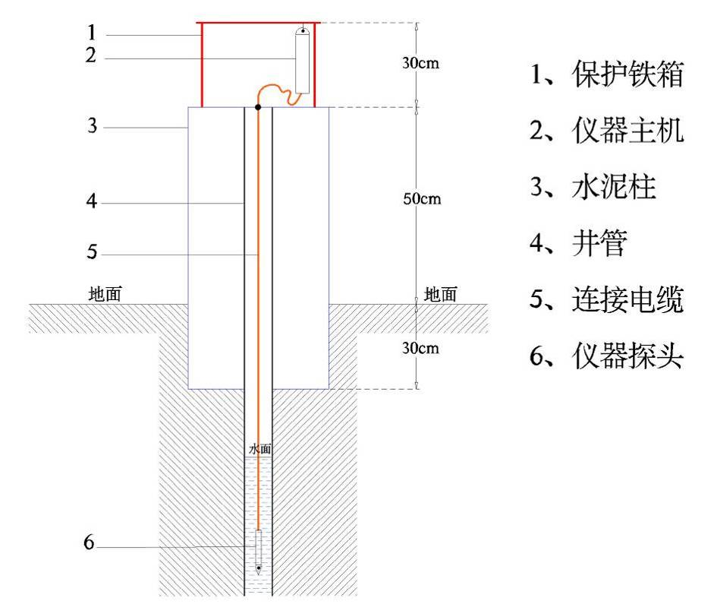
重庆市地下水监测站点
地下水监测站受法律法规保护，任何个人和单位
不得侵占、破坏、移动，违者必究。
监测点编号：
监测项目：
监管单位：
联系电话：
主管部门：

图1 井口保护装置 图2 标示牌设计方案
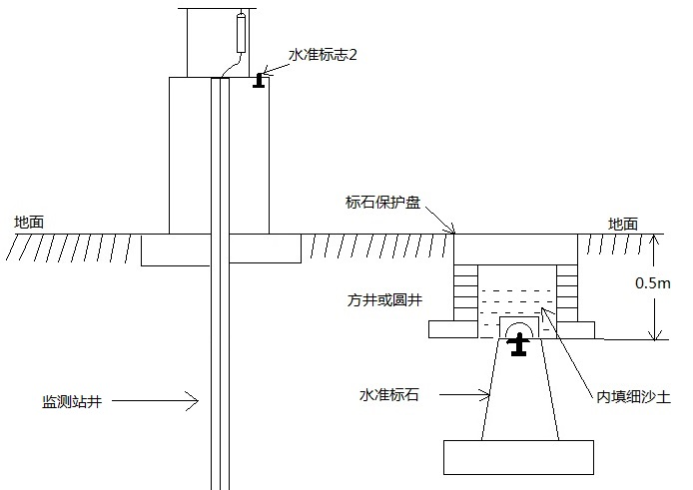
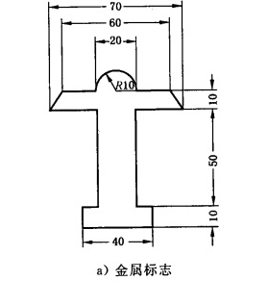

图3 水准标志埋设及设计图
2、工期：60日历天，以招标人下达的开工令为准。
3、质量：达到国家标准要求和本招标文件内的技术质量要求。本次为地下水监测井钻探，需要保证单井的涌水量。由于钻探方原因出现干孔、废孔等情况，需重新选点钻探，费用由钻探劳务方自行承担。在重庆市规划和自然资源局验收前，若发生井内垮塌、堵孔等事故，处理费用由劳务方承担。
4、安全：要求无安全事故。
5、文明施工：文明施工。
6、资金支付：完工后一次性支付。若未能在工期内完成相应钻探工作，招标方仅支付进尺费用的50%。
7、材料提供：招标方提供井口管材、井口保护装置、50米内（含50米）钢质滤水管，其余耗材、超出部分钢制滤水管皆由钻探劳务方承担。
五、废标条件：
1、只接受唯一报价，价格不一致的标书视为废标；
2、投标人未完全响应招标文件要求；
3、资质不满足要求；
4、经现场核验，社保缴纳信息不一致。
六、投标时间、地点：
投标人于2019年9月19日10点前将投标文件递交到重庆地质矿产研究院1705室，逾期未递交投标文件的视为弃权。
七、开标时间：2019年9月19日10时
八、开标地点： 重庆地质矿产研究院1705室
九、身份核对：投标人法定代表人参加的在开标前核对身份证原件，委托代理人参加的在开标前核查受委托人身份证原件、授权委托书、企业社保缴纳证明，核对不一致的视为废标。
十、评标办法：本项目最终采用合理低价中标的方式确定外协单位。
十一、投标确认函

投标确认函

致：重庆地质矿产研究院
经我公司认真研读贵单位发布的关于长江上游生态屏障（重庆段）山水林田湖草生态保护修复工程试点地下水监测体系建设（一期）监测井建设技术服务劳务外协（编号：WX2019054（DYY））的招标公告及招标书，已获悉并知晓贵单位招标要求，决定参与该项目的劳务外协的投标。
单位名称 | 联系人 |  | 联系方式
单位名称 | 姓 名 | 职 务 | 电 话 | 邮 箱
注：请在截止时间内将该确认函送达招标人或将扫描件发送给招标人，逾期无效，未加盖公章无效。

投标人：XXXXXX（盖章）
日期：XX年XX月XX日

- 投标文件格式

投标人必须按下述顺序和要求编写装订投标文件：
一、投标函
二、投标报价明细表
三、承诺函
四、法定代表人资格证明书
五、授权委托书(开标时出示原件及身份证）
六、投标人类似项目业绩一览表
七、营业执照
八、社保缴纳证明
九、投标人须提交的其他资质文件
十、投标人需说明的其他问题
投标文件封面格式

长江上游生态屏障（重庆段）山水林田湖草生态保护修复工程试点地下水监测体系建设（一期）监测井建设技术服务
劳务外协

投 标 文 件

投 标 人： （盖章）
法定代表人（委托代理人）： （签字或盖章）

日期: 年 月 日
一、投标函
致： 重庆地质矿产研究院
根据你方所发（售）的编号为 的项目招标文件，提交投标文件正本一套和副本两套。我方的投标单价为人民币： （元/米），投标总价为人民币： (大写： )（以最终完成的工作量据实结算）。投标报价中已包含验收合格交付使用前的一切费用，并包含由于原材料及其他条件变化产生的风险。
（1）投标人将按招标文件的规定履行合同责任和义务；
（2）投标人已详细审查全部招标文件，包括修改文件（如有的话）以及全部参考资料；投标人完全清楚其应放弃一切存有含糊不清或误解的权利；
（3）投标人在投标有效期内撤回投标，其投标保证金应被没收；
（4）一旦我方中标，我方派驻 负责本项目现场，保证自招标人下达开工令XX天内完成全部工作，若现场项目负责人不到位或擅自更换，我方愿意承担相应的责任。
（5）与本招标有关的正式通讯地址为：

地址： 联系人：
电话： 邮 箱：

投标人： (盖章)

法定代表人（委托代理人）： （签字或盖章）

日期： 年 月 日

二、 投标报价明细表

报价单位：人民币（元）
序号 | 项目名称 | 进尺（米） | 单价 | 合价 | 备注
1 | 钻探深度0-50m | 1000
2 | 钻探深度50-100m | 1000
3 | 钻探深度100-150m | 800
4 | 钻探深度150-200m | 400
 | 总计 | 3200
投标总价大写：
小写：
注：1、以上价格系用人民币表示。
2、以上价格含所有劳务费（人工、设备、保险、税金、耗材、安全文明施工等）。
3、以单价为准，以最终完成的工作量据实结算

投标人： (盖章)

法定代表人（委托代理人）： （签字或盖章）

日期： 年 月 日
三、承诺函

致：（招标人）

本公司作为本次投标项目的投标人，郑重承诺：
- 具备以下条件：
（一）具有独立承担民事责任的能力；
（二）具有良好的商业信誉，没有被纳入法院、工商行政管理部门、税务部门、银行认定的失信名单（有效期内），近三年未在政府采购合同履约过程及其他经营活动履约中因未依法履约被有关部门处罚（处理）；
（三）具有健全的财务会计制度，具有完成本项目的垫资能力；
（四）具有履行合同所必需的设备和专业技术能力。
二、单位负责人与本单位负责人为同一人或者存在直接控股、管理关系的其他供应商，没有参与本项目同一合同项下的投标。
三、投标文件中所有关于投标人资格的文件、证明、陈述均是真实的、准确的。
四、我公司安全管理机构健全，人员配备齐全，建立健全了安全生产责任制度、管理制度和操作规程，我公司管理人员参与项目具体管理，劳务人员为公司职工，确保人员投入到位、安全生产投入到位、农名工工资支付到位，加强对重大危险源监控，制定事故应急救援预案等。如果违反承诺或未履行安全生产管理职责，导致发生责任事故的，我单位将承担责任并愿意接受处罚。
本公司对上述承诺的真实性负责。如有虚假，本投标人将依法承担由此而产生的一切后果。

投标人： (盖章)

法定代表人（委托代理人）： （签字或盖章）
日期： 年 月 日
四、法定代表人资格证明书
投标人名称：
单位性质：
成立时间： 年 月 日
经营期限：
地址：
姓名： 性别： 年龄： 职务：
系 （投标人名称） 的法定代表人。

特此证明。

法定代表人身份证复印件正面/反面 | 法定代表人身份证复印件反面/正面

投标人： （公章）

日期： 年 月 日
五、授权委托书

致： （招标人）
兹委托我单位人员 （职务： ；性别： ；身份证号码： ）全权代表我单位参加你方项目编号为“ ”招标文件的招标活动，该同志提供的一切数据、文字、资料及其投标报价，我单位均予承认，具有法律效力。本委托书自领取招标文件起生效, 本次投标工作结束后失效。

委托代理人身份证复印件正面/反面 | 委托代理人身份证复印件反面/正面

投 标 人： (盖章)

法定代表人： （签字或盖章）

日 期： 年 月 日

六、投标人类似项目业绩一览表
格式自拟，附证明材料。（本着诚信原则提供证明材料，发现违反诚信原则的行为，按废标处理。）
七、营业执照

八、社保缴纳证明

九、投标人须提交的其他资质文件

十、投标人需说明的其他问题

第四部分 评标办法

本次招标依据《评标委员会和评标办法暂行规定》等国家相关法律、法规，结合本项目的特点，坚持公开、公平、公正，按照合理低价原则确定中标单位，若报价一致则选取方案合理、保证措施可行、有良好信誉且在我院考评中为优秀的外协单位为中标单位。

